

Liebe Männerriegler

Endlich habe ich unsere Vereinsausflug 2011 zusammen gestellt.

- Wir terfen uns am 09.10.2011 um 07.01 Uhr in Inseli Schulhaus, Balsthal
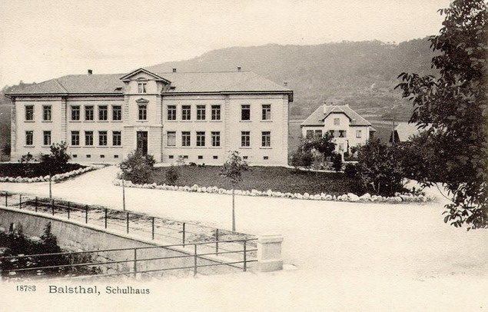

- Abfahrt um 07.10 Uhr Richtung Stöckapl über Luzern (99.9 Km ca. 1 Stunde 30 Minuten)
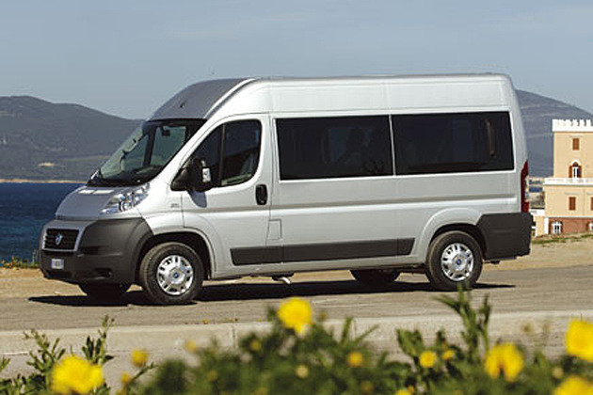

- Kaffe+Gipfelihalt in Autobahn Restaurant Sempach (ca.15 Minuten)
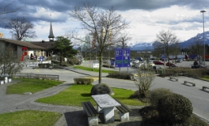
- Ankunft in Stöckalp (ca. um 08.55 Uhr)
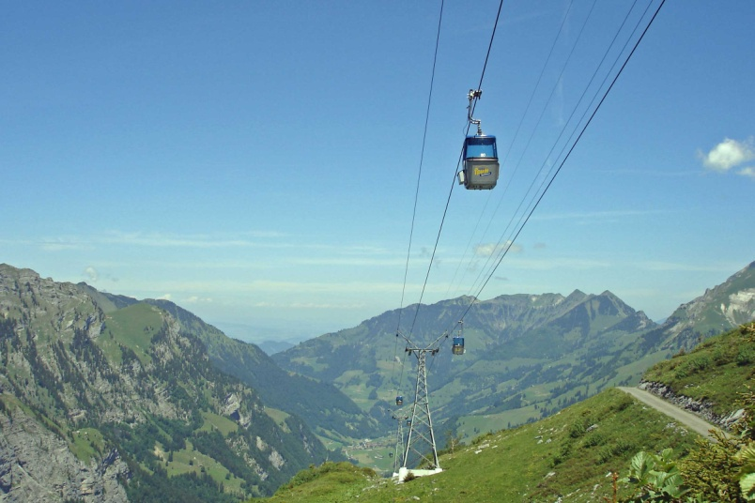

- Abfahrt Gondelbahn Stöckalp-Melchesee-Frutt (um 09.10 Uhr)
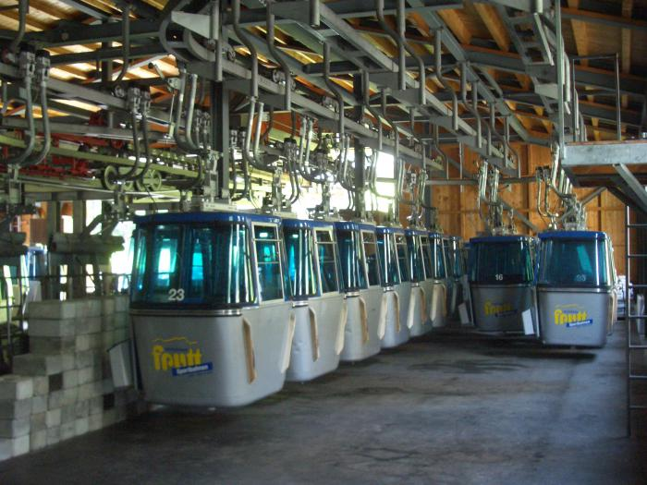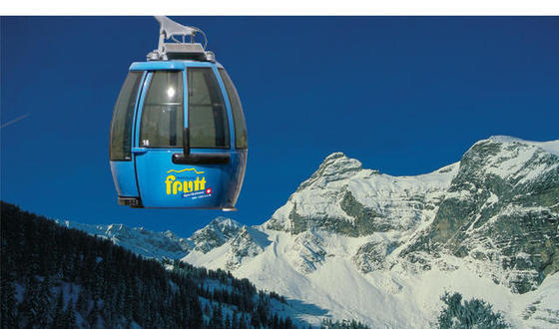

- Ankunft in Melchesee-Frutt (ca. um 09.30 Uhr) und Anschliessend Wanderung am See

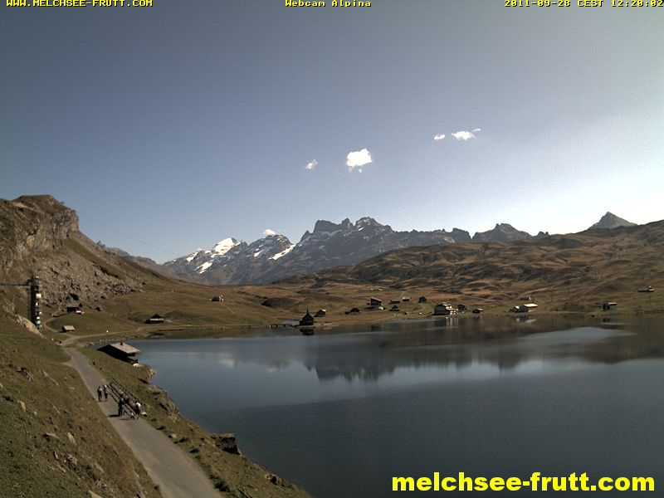

- Mittag Pause und Essen in Restaurant GEMSY
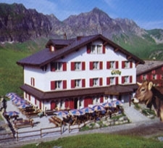

Gediegenes Speiserestaurant mit Bar. Gemsy Hit's
- Käsefondue Walliser-Art (mit Brot und Kartoffeln)
- Château-Briand und Entrecôte
- Riesencrevetten

- TROTTIPLAUSCH nach STÖCKALP (Abfahrt um 13.00 Uhr Ankunft um ca. 13.45 Uhr)

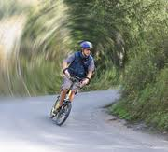

- Abfahrt nach Verkehrshaus LUZERN 36.5 Km (ca. 14.30 Uhr) und Ankunft (ca. 15.15 Uhr)

- Kurze Kaffe Pause und Danach das SEA REX 3D anschauen (Dauer ca.45 Minuten)

Die grösste Leinwand der Schweiz.
In 40 Minuten in eine fremde Welt vordringen, das ganz Kleine ganz nahe betrachten, das Grosse in seiner ganzen Grösse erfahren und "Film" in einer neuen Dimension erleben

Sea Rex 3D

Begib dich mit „Sea Rex 3D: Reise in die Zeit der Dinosaurier" auf ein erstaunliches 3D-Abenteuer in der Welt der Dinosaurier. Begleite Julie, eine junge Frau mit erstaunlicher...

Programm ab einem anderen Datum anzeigen:
Zeit | 16:00 Sea Rex 3D
 | 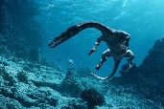

- Um 17.15 Uhr gemühtliche Heim Fahrt

Teilnehmende | Ihre Angaben - Bemerkungen | Entschuldigt
Tanzer Gündöner |  | Peter Allemann
Fritz Moser |  | Robert Flury
Heinz Bobst |  | Markus Heutschi
Urs Jäggi |  | Fritz Gerber
Kurt Graf |  | Hans Richtensteiner
Walter Kunz |  | Christoph Lüthy
Andre Nyffeler |  | Andreas Schär
Isidor Steiner |  | Peter Wirz
Markus von Felten |  | Halil Gürkan
Kurt Mägli |  | Röthlisberger
Christoph Mägli |  | Cecile
10 Erw. und 1 Kind |  | 10 Erw.
Tanzer Gündöner
Lehnrüttiweg 6
4702 Oensingen
tanzer.g6@gmail.com
Tanzer.Guendoener@Franke.com
Tel: Priv. 062 391 55 49
Büro: 062 787 32 86 | während arbeitszeit

KOSTEN:
- Kleinbus Miete: ca.CHF. 220.- Vereins abzug minus 10% CHF. 198.- + Brennstoff
- Gondelbahn: Einfach Stöckalp-Melchsee-Frutt mit Halbtax CHF. 6.90 ohne Halbtax CHF. 13.80 Kind darf ab 12 Jahre Trottinett fahren und Gondelbahn kostet CHF. 8.60
- Trottiplausch: pro. Pers. CHF. 10.-
- IMAX LUZERN: Gruppepreis pro. Pers. CHF. 14.- Kind CHF. 12.-
- IMAX Reservation: 041 375 75 75 / 0848 85 20 20 Reservationsnummer 9238 bei Frau Barmettler

……… so ich hoffe ich habe nichs vergessen ! ! ! ! !

